**新 书 推 荐**

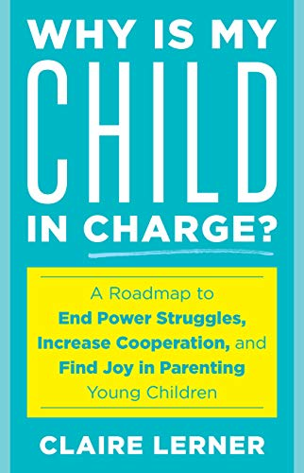**中文书名：《我的孩子要当家？你需要终结权力争夺，加强合作，增加育儿快乐的线路图》**

**英文书名： WHY IS MY CHILD IN CHARGE? A ROADMAP TO END POWER STRUGGLES, INCREASE COOPERATION, AND FIND MORE JOY IN PARENTING YOUR YOUNG CHILDREN**

**作 者：Claire Lerner**

**出 版 社：Rowman & Littlefield**

**代理公司：Joelle/ANA/Zoey**

**页 数：242页**

**出版时间：2021年9月**

**代理地区：中国大陆、台湾**

**审读资料：电子稿**

**类 型：家教育儿**

**内容简介：**

幼儿的父母都知道早期育儿富挑战性。蹒跚学步的孩子需要大量的管教才能和这个世界和谐共处。适当的管教能够让孩子学会当无法得到他们想要的一切时，应该如何自恰，以及如何在家里和外面都能遵守规则，符合期望。

大多数父母想要以一种平和有爱的方式提供给孩子所需要的明确限制，并能让他们与孩子维持积极的关系。父母们知道这种方式能让孩子拥有快乐、自信以及强大的应变能力，足以应对生活中不可避免的起起伏伏。但通常情况下，孩子崩溃时，父母也会崩溃。从大量关于“积极育儿”的文献中，家长们理智地知道，长远角度讲，吼叫、诱哄、威胁、讨价还价和惩罚都并非上佳之策。但父母们仍继续诉诸于这些方式。而当他们这样做的时候，他们会感到失控和无助。很多人因为教育孩子，而对自己感到沮丧和愤怒。

大多数育儿书籍提供的解决方案在纸面上听起来不错，但在实践中却行不通。它们是理想化的，而不是可实现的；又或者它们提供了一刀切的方法，不能满足单个孩子的需求。他们会加重父母的挫败感，因此，可能会适得其反。克莱尔逐个剖析了她指导父母解决最常见挑战的个性化过程，比如在公共场合发脾气；推迟就寝时间；拒绝参加家庭聚餐；拒绝如厕训练。克莱尔采用了一种让人产生共鸣的讲故事方式，阐述道：

错误的心态阻碍了父母更客观地看待问题

重要的思想转变，使父母能够迅速确定问题的根本原因

制定针对每个儿童和家庭的行动计划

《我的孩子要当家？》就像是你家里的儿童发展专家。它展示了如何制定“双赢”策略，将其转化为适应能力强、快乐的孩子和冷静、有联系、有控制力的父母。它会帮助你成为你想成为的父母。

**作者简介：**

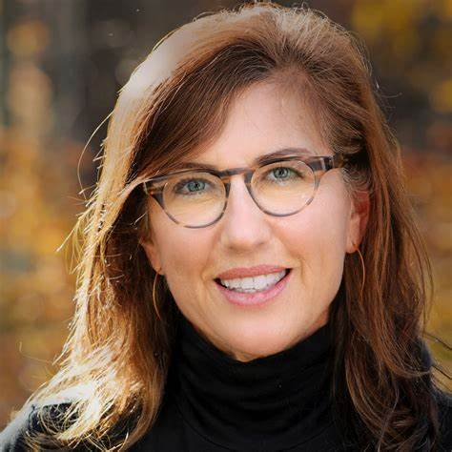**克莱尔·勒纳（Claire Lerner）**是持牌临床社会工作者及儿童发展专家。她在ZERO TO THREE担任育儿资源主管超过18年。在她的任职期间，她监管了各项育儿教育内容的发展，并为数百名幼儿教育专家提供了有关幼儿发展和育儿的培训。

她还当了33年的执业医师，与父母协作了解他们年幼孩子的行为和发展。此外，她还为当地幼儿园和儿科住院医生提供咨询和培训。

**感谢您的阅读！**

**请将反馈信息发至：版权负责人**

**Email**：[**Rights@nurnberg.com.cn**](mailto:Rights@nurnberg.com.cn)

安德鲁·纳伯格联合国际有限公司北京代表处

北京市海淀区中关村大街甲59号中国人民大学文化大厦1705室, 邮编：100872

电话：010-82504106, 传真：010-82504200

公司网址：[http://www.nurnberg.com.cn](http://www.nurnberg.com.cn/)

书目下载：<http://www.nurnberg.com.cn/booklist_zh/list.aspx>

书讯浏览：<http://www.nurnberg.com.cn/book/book.aspx>

视频推荐：<http://www.nurnberg.com.cn/video/video.aspx>

豆瓣小站：<http://site.douban.com/110577/>

新浪微博：[安德鲁纳伯格公司的微博_微博 (weibo.com)](https://weibo.com/1877653117/profile?topnav=1&wvr=6)

微信订阅号：ANABJ2002

